附件 1：消防安全学习素材
一、 学 习 消 防 公 开 课 （必 修 ）
1.. 打 开 “ 小 红 书 ”A P P ；
2. . 选择底栏“我”,再点击左上角“≡”,点击 “扫一扫”,扫描二维码, 即可进入专题学习页面;
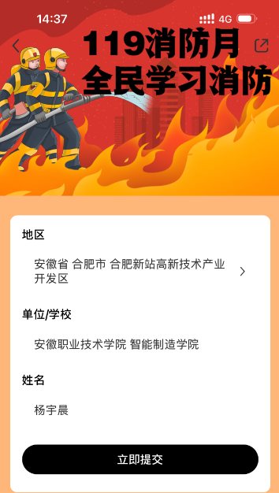
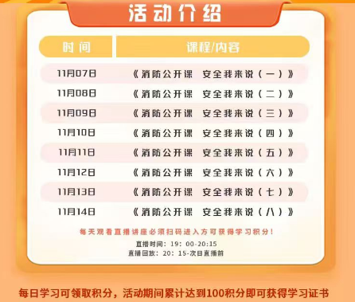
3.填写报名信息并提交，跳转至活动页面(扫描右侧二维码进入签到页面是获取电子学习证书的唯一途径，请正确填写信息);
4.观看专题教育相关主题知识;
5.每日学习可领取积分，活动期间累计达到100积分即可获得学习证书。

二、以下素材供参考，具体学习内容可自行扩展

1.消防安全学习素材网址、公众号： 消防资源网：https://www.1190119.com/ 安全管理网：http://www.safehoo.com/
微信公众号：消防安全教育平台、消防资源网、中国消防、中国消防科普、消防知识 宣传、安徽消防、合肥消防

2.消防法律法规
《中华人民共和国消防法》（2021 年 4 月 29 日修正）
https://www.119.gov.cn/gk/flfg/fl/2022/18485.shtml

《国务院办公厅关于印发消防安全责任制实施办法的通知》（国办发[2017]87 号）
教育部办公厅关于做好高等学校消防安全工作的通知 (119.gov.cn)

教育部 国家消防局关于发布教育行业标准《高等学校实验室消防安全 管理规范》的通知 (119.gov.cn)

3.消防安全知识与火灾案例短片（资源取自互联网、公众号等）
学校消防知识科普 https://www.119.gov.cn/kp/hzyf/xx/index.shtml 消防知识学习视频合集：
https://www.iqiyi.com/a_19rrg4an1x.html
火灾案例： https://www.bilibili.com/video/av981815395/ 宿舍消防安全

https://mp.weixin.qq.com/s/zBig-bBQjNlRsYofe4q4ow https://tv.sohu.com/v/dXMvMzM4NDUwOTMwLzMzMjIxMTE4MC5zaHRtbA==.html https://www.iqiyi.com/v_19rrfvs188.html https://www.qztc.edu.cn/bwc/2022/0914/c5424a260715/page.htm
实验室安全

https://haokan.baidu.com/v?pd=wisenatural&vid=13754823416862352928 https://mp.weixin.qq.com/s/JywLLEpZxh7lP47MvvUBCQ
餐饮场所消防安全

https://www.iqiyi.com/w_19rrl0lphh.html

https://haokan.baidu.com/v?pd=wisenatural&vid=11062679650683069175

https://www.iqiyi.com/w_19rrl0lphh.html
电瓶车室内充电

https://mp.weixin.qq.com/s? biz=MzAwMTQxOTUzMg==&mid=2650089304&idx=1&sn=920b b253df513a8f5aa5236094b7e05c&chksm=82d8773bb5affe2dfd174f6c09d1873a98db5bd8a80cdd3 1bf6823321e488ee85da3e5cb4ece&scene=178&cur_album_id=1337824639782961153#rd https://weibo.com/tv/show/1034:4646104558665739 https://v.youku.com/v_show/id_XMzYyNDgxNTIwNA==.html https://weibo.com/tv/show/1034:4753740151062611
https://v.qq.com/x/page/s0972nhbctc.html https://mp.weixin.qq.com/s/RgOa2fT5sXDiTiOr71L8lw
高层建筑火灾

https://mp.weixin.qq.com/s? biz=MzAwMTQxOTUzMg==&mid=2650089276&idx=1&sn=c360 8076b7e204ece411e9d694db4b23&chksm=82d8775fb5affe495efb38a5f451164ab70ca5948fef35fc 8c9548c9d88fa99d31cfcf09c548&scene=178&cur_album_id=1337824639782961153#rd https://www.bilibili.com/video/BV1Uq4y1g78C/ https://mp.weixin.qq.com/s/oYiiCL5_74scsepFjzU-Zw
电气火灾

https://www.bilibili.com/video/BV15b4y1n7iL/ https://3g.163.com/v/video/VIUO5JMKM.html https://v.qq.com/x/page/c3200ai0pt7.html

